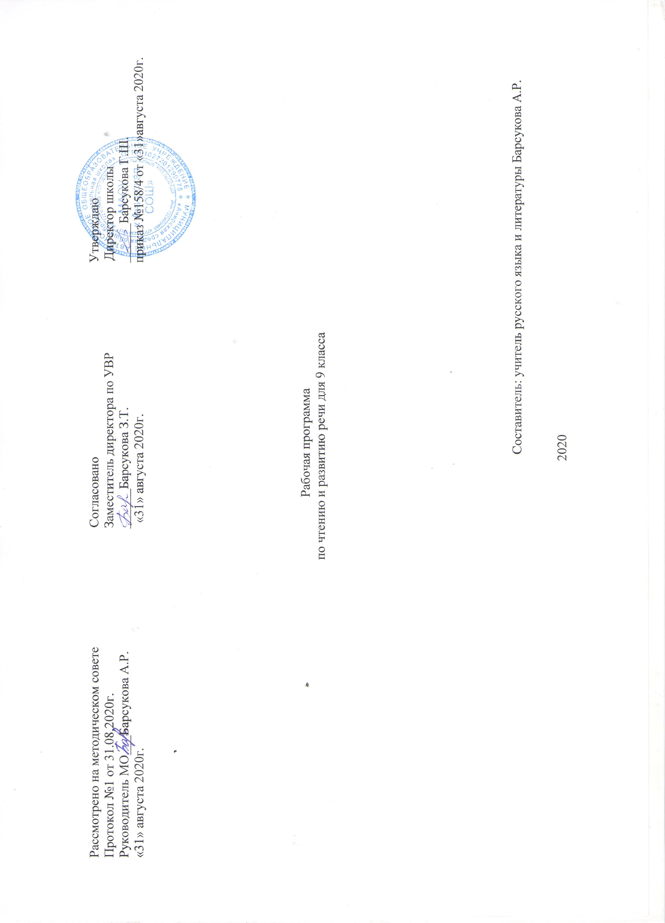
Пояснительная записка.
Рабочая программа по чтению и развитию речи в 9-ом классе составлена в соответствии с требованиями Федерального закона «Об образовании в Российской Федерации»№ 273-ФЗ от 29 декабря 2012 года, Федерального государственного образовательного стандарта специальной (коррекционной) образовательной школы VIII вида и обеспечена УМК: учебником чтения для 9 класса специальных (коррекционных) образовательных учреждений VIII вида, (автор-составитель З.Ф. Малышева.- М.: Просвещение, 2009г.)
Обучение чтению носит коррекционную и практическую направленность, что определяется содержанием и структурой предмета.
Цель изучения предмета: формирование речи как средства общения, способа коррекции познавательной деятельности учащихся и подготовки их к социально трудовой адаптации.
Главными задачами изучения предмета являются:
- формирование у учащихся устойчивого желания читать доступную литературу, повышение интереса к книге;
- развитие способности к адекватному восприятию художественного произведения: непосредственный эмоциональный отклик, обдумывающее восприятие, выражение собственного отношения к содержанию произведения;
- овладение учащимися умением самостоятельно ориентироваться в книгах для извлечения нужной для себя информации;
- коррекция недостатков речевого, умственного развития учащихся, расширение круга представлений об окружающей действительности;
- воспитание у учащихся эстетических, нравственных, этических качеств, необходимых для самостоятельной жизни в обществе.
На изучение чтения и развития речи в 9 классе по учебному плану выделено 2 часа в неделю (68 часов в год).
Примерная тематика.
Художественные произведения и отрывки из художественных произведений классиков русской и отечественной литературы. Краткие сведения об их жизни и творчестве.
Произведения устного народного творчества: сказки, загадки, поговорки, былины, баллады. Литературные сказки.
Произведения современных писателей русский и зарубежной литературы.
На примере чтения художественной литераторы воспитание морально-этических и нравственных качеств личности подростка.
Произведения А. С. Пушкина, М. Ю.Лермонтова, И. А. Крылова, Н. В. Гоголя, Н. А. Некрасова, А. В. Кольцова, И С. Никитина, Л. Н. Толстого, А. Н. Майкова, Ф. И. Тютчева, А. П. Чехова.
Произведения А. М. Горького, А. Н. Толстого, В. В. Маяковского, С. А. Есенина, А. А. Фадеева, М. А. Шолохова, В. П. Катаева, Б. Н. Полевого, А. А. Суркова, Ю. М. Нагибина, А. Г. Алексина. Л. И. Ошанина, С. В. Михалкова.
Навыки чтения
Совершенствование техники чтения, соблюдение при чтении норм русской орфоэпии.
Выделение главной мысли произведения, составление характеристики героев с помощью учителя, иллюстрирование черт характера героев примерами из текста, обоснование своего отношения к действующим лицам.
Составление плана в форме повествовательных, в том числе назывных предложений самостоятельно и с помощью учителя.
Продолжение работы над средствами языковой выразительности. Различение оттенков значений слов в тексте.
Пересказ содержания прочитанного с использованием слов и выражений, взятых из текста.
Знание основных сведений о жизни писателей.
Заучивание наизусть стихотворений, прозаического отрывка
Внеклассное чтение
Самостоятельное чтение книг, газет и журналов. Обсуждение прочитанного.
Составление отзыва о книге. Чтение статей на одну тему из периодической печати для обсуждения, оценка обсуждаемых событий (с помощью учителя).
Ведение дневника или стенда внеклассного чтения.
Основные требования к знаниям и умениям учащихся.
Учащиеся должны уметь:
- читать осознанно, правильно, бегло, выразительно вслух;
- читать «про себя»;
- выделять главную мысль произведения;
- давать характеристику главным действующим лицам, оценивать их поступки, обосновывая своё отношение к ним;
- пересказывать содержание прочитанного, используя слова и выражения, взятые из текста.
Учащиеся должны знать:
- наизусть 10 стихотворений, прозаический отрывок.
Учебно-тематическое планирование:
1.Устное народное творчество -10 часов.
2. Русская литература XIX века - 24 часа.
3. Русская литература XX - 25 часов.
4. Зарубежная литература - 7 часов.

Календарно-тематическое планирование
№ урока | Тема урока | Дата проведения | Количество часов
№ урока | Тема урока | по плану
 | Устное народное творчество |  | 10
1. | Устное народное творчество | 02.09.20 | 1
2. | Русские народные песни | 07.09.20 | 1
3. | Колыбельная | 09.09.20 | 1
4. | «За морем синичка не пышно жила» | 14.09.20 | 1
5. | Былины | 16.09.20 | 1
6 | «На заставе богатырской» | 21.09.20 | 1
7-8. | Сказки . Русские народные сказки Сказка про Василису Премудрую (в сокращении) | 23.09.20 | 2
9 | Лиса и тетерев | 28.09.20 | 1
10 | Контрольная работа по теме «Устное народное творчество» | 30.09.20 | 1
Из произведений русской литературы XIX века
11 | В.А. Жуковский «Три пояса» | 05.10.20 | 1
12 | И.А. Крылов «Кот и повар» | 07.10.20 | 1
13-14 | А.С. Пушкин . «Руслан и Людмила»( в сокращении) | 12.10-14.10 | 2
15-16 | Повести Белкина. «Барышня – крестьянка»( в сокращении ) | 19.10-21.10 | 2
17 | М.Ю. Лермонтов. «Тучи» | 26.10.20 | 1
18 | Баллада. «Морская царевна» | 28.10.20 | 1
19-20 | Н.В.Гоголь «Майская ночь, или Утопленница» | 09.11-11.10 | 2
21-22 | Н.В. Некрасов « Рыцарь на час »( отрывки) | 16.11-18.11 | 2
23-24 | Поэма « Саша» ( отрывки) | 23.11-25.11 | 2
25 | А.А. Фет. «На заре ты ее не буди…» | 30.11.20 | 1
26-27 | «На заре ты ее не буди…». «Помню я: старушка няня» | 02.12.20-07.12 | 2
28-29 | « Это утро , радость эта…» | 09.12-14.12 | 2
30-31 | А.П. Чехов. Рассказ «Злоумышленник» ( в сокращении) | 16.12-21.12 | 2
32-33 | Рассказ «Пересолил» | 23.12-28.12 | 2
34 | Контрольная работа по теме « Русская литература 19 века» | 30.12.20 | 1
Из произведений XX века
35-36 | Максим Горький «Песня о Соколе» ( в сокращении) |  | 2
37 | В.В.Маяковский. «Необычайное приключение, бывшее с Владимиром Маяковским летом на даче ( в сокращении) |  | 1
38 | М.И.Цветаева «Красной нитью рябина зажглась» |  | 1
39 | Поэзия Цветаевой |  | 1
40-41. | К.Г. Паустовский «Стекольный мастер» |  | 2
42 | С.А. Есенин «Нивы сжаты, рощи голы» |  | 1
43 | Собаке Качалова. Песнь о собаке. |  | 1
44-46 | М.А.Шолохов. «Судьба человека» ( в сокращении) |  | 3
47-49 | Е.И. Носов . «Трудный хлеб» |  | 3
50-52 | Н.М. Рубцов. «Тихая моя родина» (в сокращении) |  | 2
53-55 | « Русский огонек» (в сокращении) |  | 3
56 | «Зимняя песня» |  | 1
57-59 | Ю.И. Коваль. Приключения Васи Куролесова ( отрывки) |  | 3
60 | Контрольная работа по теме « Русская литература 20 века» |  | 1
 | Из произведений зарубежной литературы ( для внеклассного чтения) |  | 5
61 | Произведения зарубежной литературы |  | 1
62 | Робер Луис Стивенсон«Вересковый мед» ( в сокращении) |  | 1
62-63 | Эрнест Сетон – Томпсон. «Снап» ( в сокращении) |  | 2
64-65 | Джеральд Даррелл. Живописный жираф ( в сокращении) |  | 2
66 | Контрольная работа по теме «Зарубежная литература» |  | 1
67 | Итоговое повторение: обобщение по курсу 9 класса |  | 1
68 | Рекомендации на летнее чтение |  | 1
Список литературы:
- Аксёнова А. К. Методика обучения русскому языку в специальной коррекционной) школе. – М.: Владос, 1999. – 256 стр.
- Василик И. А. Занятия речью в интеграционном классе. – М.: Ковчег, 2005. – 54 с.
- Дефектология. Научно-методический журнал. - М.: Школа-Пресс.
- Ефросинина Л. А. Литературное чтение в начальной школе: Контрольные работы, тесты, литературные диктанты, тексты для проверки навыков чтения, диагностические задания. Ч. 2. – М.: Вентана-Граф, 2006. – 416 стр.
- Иллюстрированный энциклопедический словарь. – М.: ТЕРРА, 1998.
- Коррекционная педагогика. Научно-методический журнал. - М.: Образование плюс.
- Начальная школа. Научно-методический журнал. - М.: Молодая гвардия.
- Ожегов С. И., Шведова Н. Ю. Толковый словарь русского языка: 80 000 слов и фразеологических выражений. – М.: Азбуковник, 1997. – 944 стр.
- Программы специальных (коррекционных) общеобразовательных учреждений. VIII вида, 5-9 классы, сборник № 1 под редакцией В. В. Воронковой. - М.: Владос, 2000. – 223 стр.
- Чтение: Учебник для 9 класса специальных (коррекционных) образовательных учреждений VIII вида/ Авторы-составители В. В. Воронкова и др. – М.: Владос, 2009. – 239 стр.
- Книга для чтения. Учебник для 9 класса специальных (коррекционных) образовательных учреждений VIII вида./ Автор- составитель З.Ф. Малышева. – М. «Просвещение»,2009г. -287 стр.

